Мастер – класс в Администрации Центрального района «снежинка с пожеланиями», « Новогодний снежок» для детей с ОВЗ.

В преддверие Новогодних праздников педагогами детского сада были проведены мастер классы, где детей с ОВЗ научили делать снежинки с пожеланиями и новогодние снежки. Все участники мастер классов остались довольны.

Мастер класс: «Снежинка с пожеланиями»

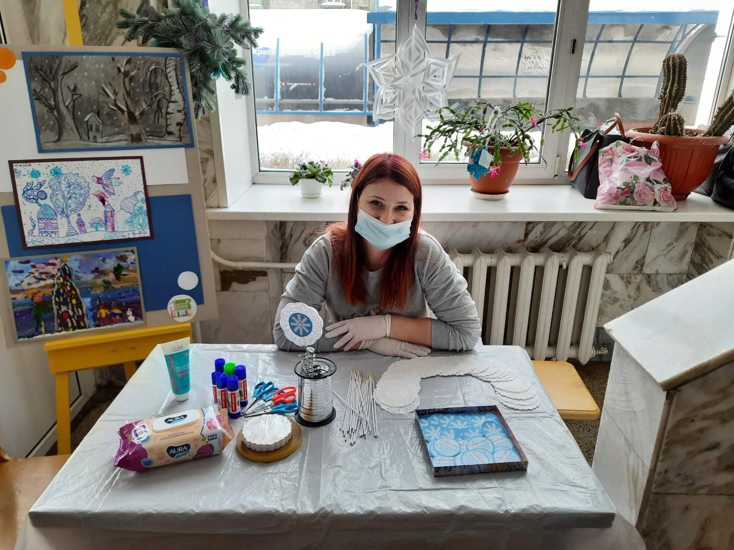

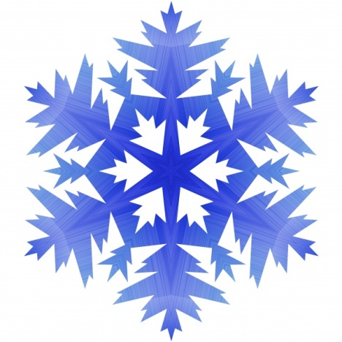
Материалы:
- декоративная салфетка
- шпажка деревянная
- снежинка- распечатка
- пожелание
- скотч двухсторонний
- клей-карандаш
- декоративная лента
- самоклеющаяся пленка
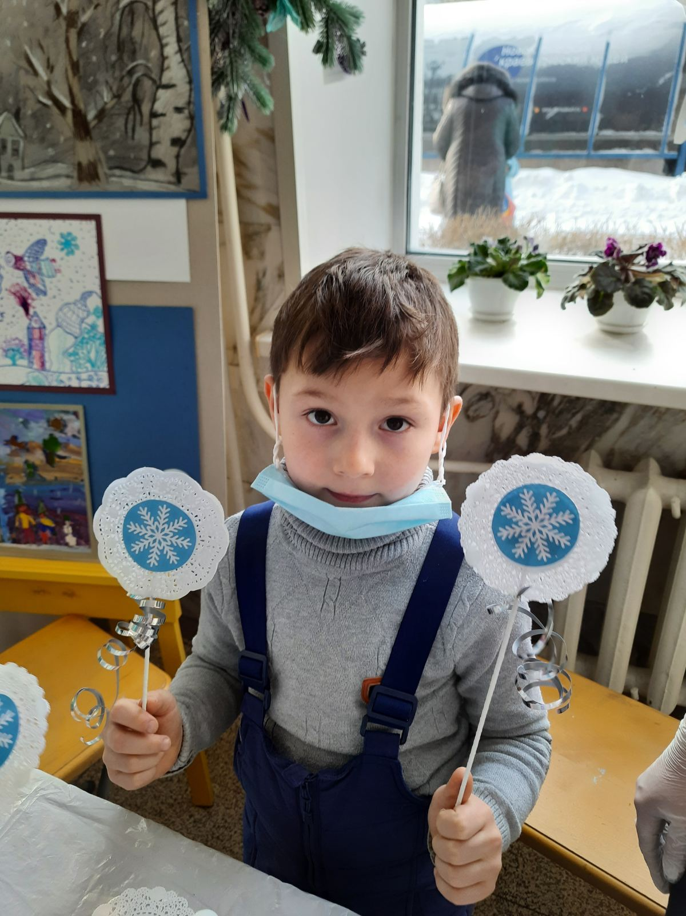

Деревянную шпажку обматываем самоклеющейся пленкой, предварительно порезанную на полосы- 1см. Вырезаем снежинку, распечатанную на принтере и экологическое пожелание по кругу. Берем декоративную салфетку, наклеиваем вырезанную снежинку, на другую салфетку наклеиваем пожелание. Две салфетки склеиваем между собой, положив между ними шпажку на двухсторонний скотч. Внизу полученной поделки привязываем серебристую ленту. Снежинка готова!

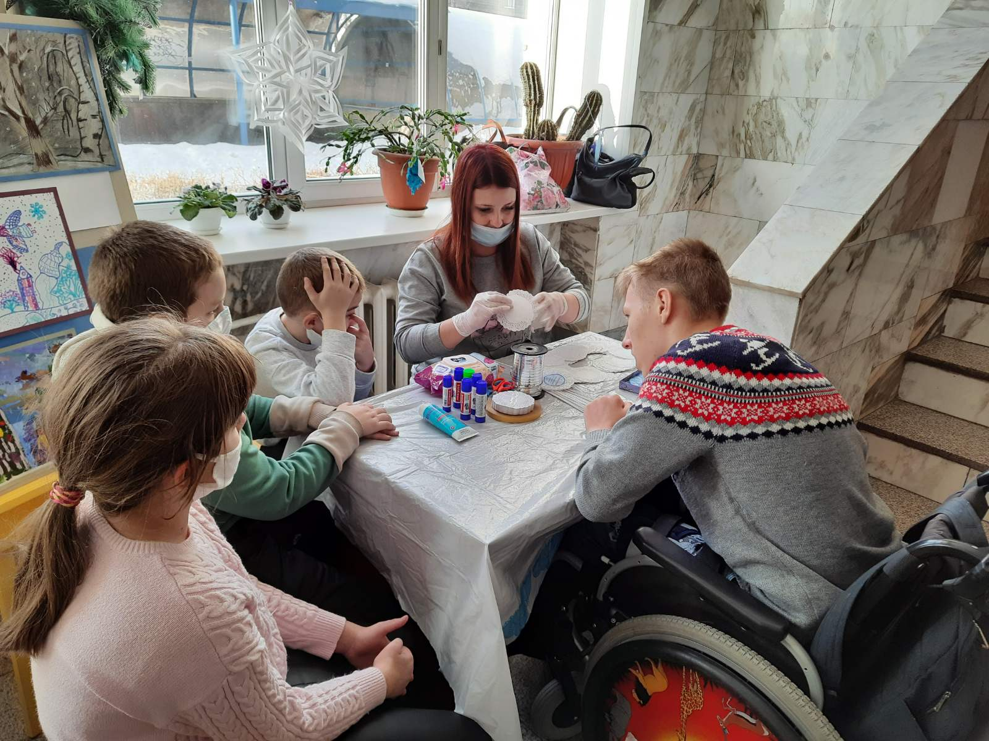
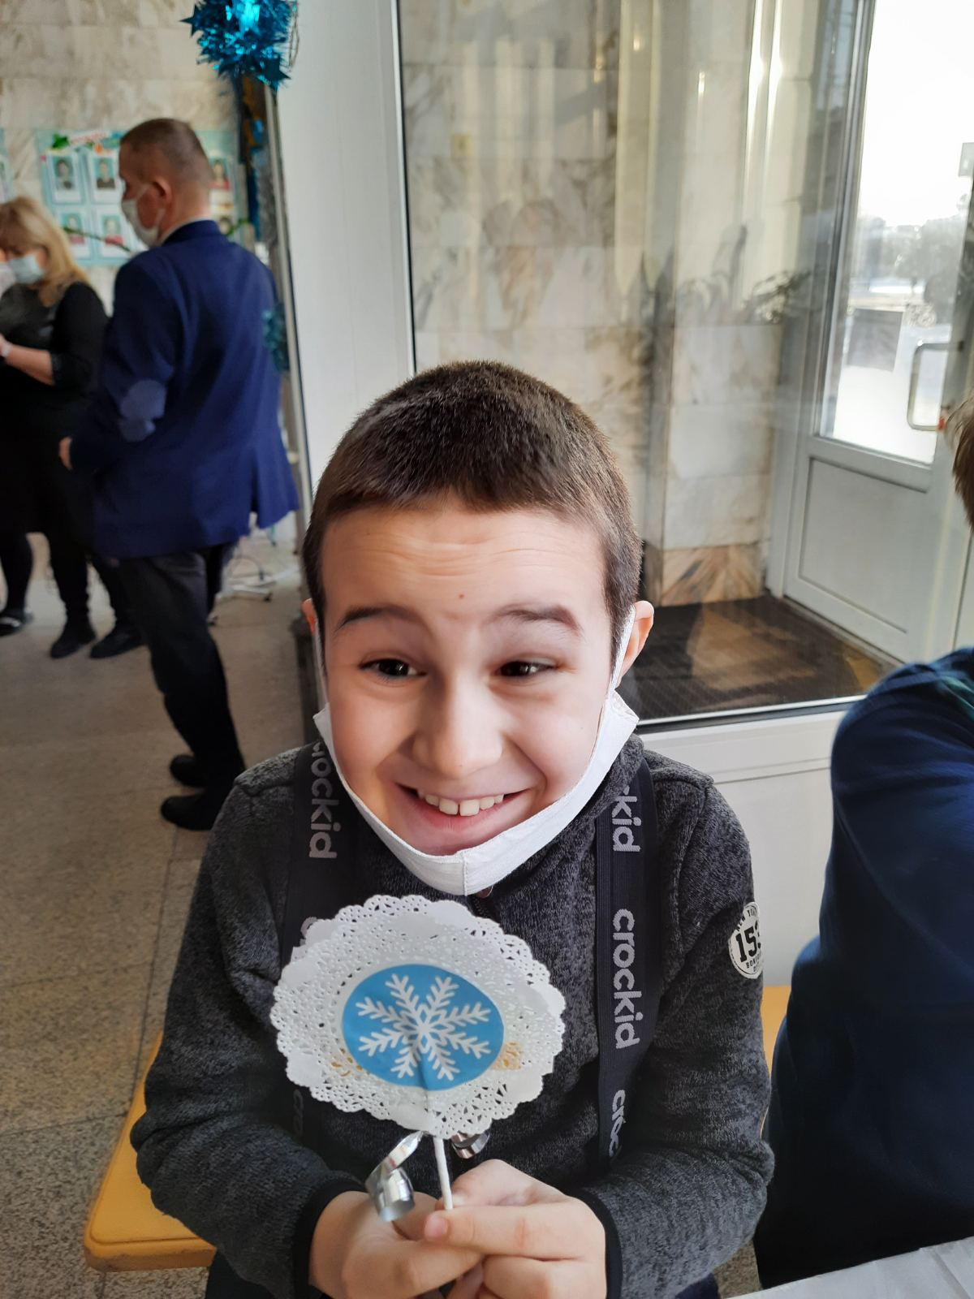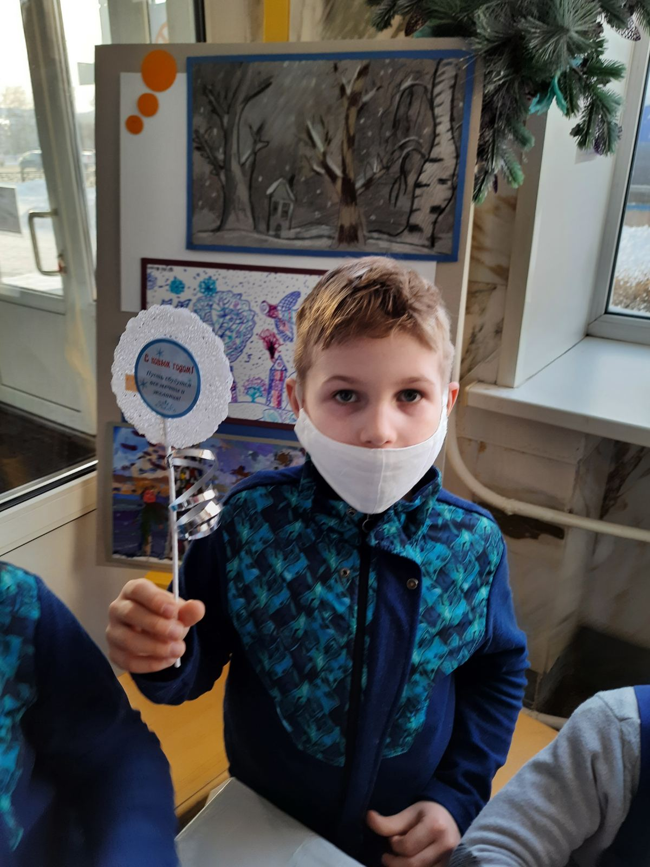
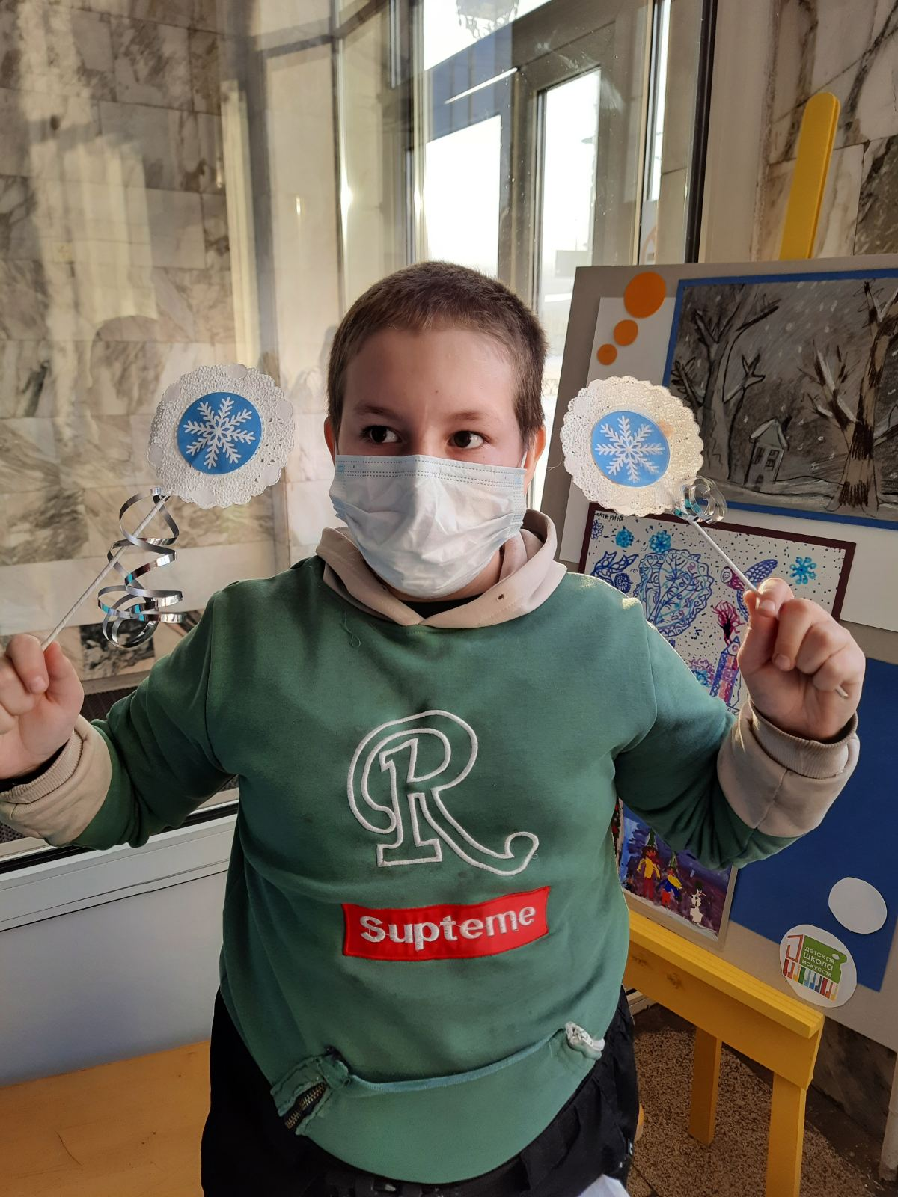

Мастер класс: «Новогодний снежок»

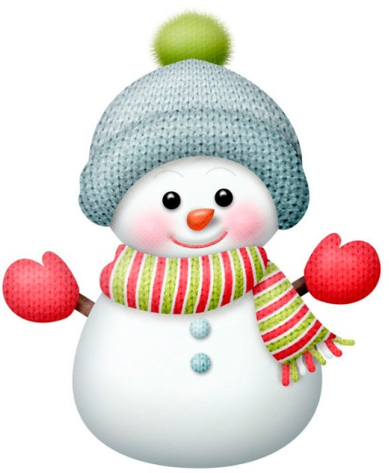
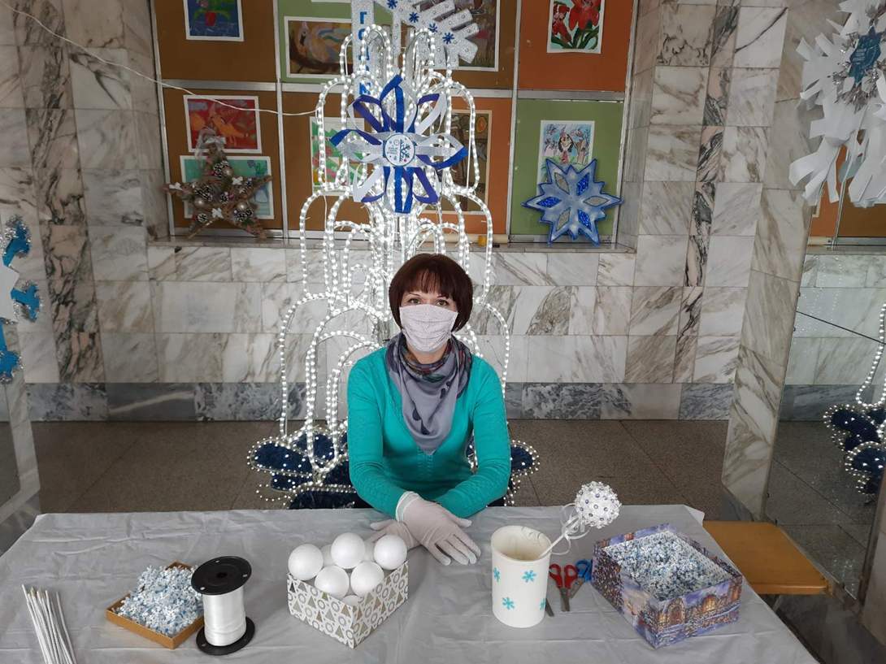Материалы:
- пенопластовый шар
- деревянная шпажка
- поетки
- декоративные гвоздики
- вырубка- снежинки
- самоклеющаяся пленка
- декоративная лента
- пожелание

Предварительно необходимо подготовить снежинки, вырубить при помощи штампа из плотной белой бумаги. Затем одеваем на гвоздик поетку, после этого одевается снежинка. В пенопластовый шар вставляются снежинки на гвоздиках, заполняя всё пространство шарика. Готовый снежок нанизывается на шпажку, обмотанную самоклеющейся белой пленкой. Декорируется поделка лентой и пожеланием.

